# Муниципальное общеобразовательное учреждение «Школа №123»

# г. Волгограда

# Итоговый индивидуальный проект на тему:

# «Модернизация web-сайта школы на редакторах HTML и CSS»

Выполнила: ученица 10 «А» класса Першина Валерия Александровна

Волгоград, 2025

Содержание

Введение. Web-сайты и Web-страницы

Глава 1. Изучение инструментов для создания Web-сайта

* 1. Изучение HTML
  2. Изучение CSS

Глава 2. Создание сайта

2.1 Создание по Figma

2.2 Основные теги HTML

2.3 Оформление сайта

2.4 Подключение графических объектов

2.5 Создание гиперссылок

2.6 Подведение итогов

Заключение

Список литературы

# Введение

Данная работа посвящена изучению создания web-сайта для усовершенствования сайта школы. Я хочу своими силами попробовать создать новейшую и лучшую версию web-сайта школы, что бы было удобнее пользоваться и размещать на нем больше информации.

Умение создавать Web-сайты со временем становится более актуально для обычных пользователей. Опубликовать свой сайт в свет не так сложно, но чтоб он привлек внимание это должно вызывать какой-то интерес у пользователей (доступная и понятная информация, а так же притягивающие оформление). Оформить web-сайт становится искусством, которое сейчас приобрело название «Web-дизайн». Захотев побывать таким творцом, я разберусь - как и какими средствами создают Web-страницы.

С научной точки зрения, актуальность данной работы заключается в том, что с совершенствованием технологий у человека появляется больше возможностей проявить себя.

С социальной точки зрения, данная тема является актуальной, потому что время идет, поколение меняется и всем хочется увидеть что-то новое, а для это необходимо обновлять дизайн данного сайта.

Для меня эта работа актуальна тем, что посетив web-сайт школы, я столкнулась с такими проблемами, как: трудности с поиском информации о преподавателях, о предоставлении питания, расписание уроков и звонков, а так же ссылка на социальную сеть ВКонтакте.

Учебное исследование реализуется в рамках предмета - информатика. Учебные дисциплины в данном проекте – это программирование, дизайн и работа с материалом.

Исследование может быть классифицировано, как разработка нового сайта.

В данной работе было проведено исследование, цель которого заключалась в создании усовершенствованного сайта школы.

Предметом исследования является язык программирования HTML и CSS.

На основании вышеизложенного сформулирована цель данного исследования. Целью является создание оптимального вариант сайта с учетом всех требований.

В процессе выполнения работы необходимо было решить следующие задачи:

1. Изучить основные способы создания Web-сайтов
2. Изучить основы языка HTML и CSS
3. Создание дизайна сайта
4. Создание сайта

Что такое Web-сайт?

Web-сайт - это совокупность программных, информационных, а так же медийных средств, логически связанных между собой.

Публикация во Всемирной паутине реализуется в форме Web-сайтов, которые обычно содержат материал по определенной теме или проблеме. Любой пользователь Интернета может создать свой тематический сайт, на котором разместит информацию о своих разработках, увлечениях и т.д. Прежде чем разместить свой сайт на сервере необходимо его тщательно протестировать, так как посетителям вашего сайта будут десятки миллионов пользователей.

Как и обычная книга Web-сайт состоит из страниц которые называются Web-страницами и создаются с использованием языка разметки гипертекстовых документов. В обычный текстовый документ вставляется управляющие символы, которые определяют вид Web-страницы при просмотре в бюраузере

Для создания Web-страницы используются простейшие текстовые редакторы, которые не включают в создаваемый документ управляющие форматирования текста самого редактора.

Страницы сайтов – это набор текстовых файлов, размеченных на языке HTML и CSS. Эти файлы, будучи загруженными на его компьютер, принимаются и обрабатываются браузером и выводятся на средство отображения пользователя. Язык HTML позволяет форматировать текст, различать в раннем функциональные элементы , создавать гипертекстовые ссылки и вставлять в отображаемую страницу изображения, звукозаписи и другие мультимедийные элементы. Отображенные страницы можно изменить добавлением стилей при помощи CSS, что позволяет централизовать в опреленном файле все элементы формирования(размер и цвет заглавных букв 2-го уровня, размер и вид блока вставки и другое).

Глава 1. Изучение инструментов для создания Web-сайта.

* 1. Изучение HTML

HTML, или язык разметки гипертекста, является стандартным языком для создания веб-страниц. Он используется для структурирования контента на странице, определения элементов, их функций и взаимосвязей. HTML использует различные теги и атрибуты, которые сообщают браузеру, как отображать содержимое веб-страницы.

Для создания сайта обязательно нужно использовать:

1. <!DOCTYPE html>. Объявление типа документа, указывающее на версию HTML.
2. <html>. Корневой элемент документа, обозначающий начало и конец HTML-кода.
3. <head>. Этот элемент содержит метаинформацию о документе, такую как заголовок страницы, подключение CSS или JavaScript.
4. <body>. Основное содержимое веб-страницы располагается в этом элементе, включая текст, изображения, ссылки и другие элементы.

Что бы начать создавать сайт нужно вызвать программу через «!».

А так же для дальнейшей работы, то есть добавления различных элементов используются подобные элементы :

1. <h1>, <h2>, ..., <h6>. Заголовки разного уровня, используются для структурирования заголовков страницы(h1-самый большой заголовок, а h6-самый маленький) .
2. <p>. Параграф, используется для отображения текстового контента.
3. <a>. Гиперссылка, создает ссылки на другие веб-страницы или ресурсы.
4. <img>. Вставка изображений на веб-страницу.
5. <ul>, <ol>. Ненумерованные и нумерованные списки соответственно(ul отображается без точки, а ol отображается с точкой).
6. <table>. Создание таблиц для представления данных в упорядоченной форме.
7. <form>. Используется для создания форм, которые позволяют пользователям отправлять данные на сервер.

Тегов очень много и это всего малая часть для использования.

В основном html используется для начальной разработки, а так же для вложения в сайт начальной информации. В нем можно настроить размер, расположение и т.д, но к сожалению этого мало для создания красивого сайта.

* 1. Изучение CSS

Любой html-документ, сколько бы он элементов не содержал, будет по сути "мертвым" без использования стилей. Стили или лучше сказать каскадные таблицы стилей (**Cascading Style Sheets**) или попросту CSS определяют представление документа, его внешний вид

CSS — это язык, описывающий стиль HTML.CSS описывает, как должны отображаться HTML-элементы. Благодаря данному языку можно создавать красивые сайты.

Рассмотрим вкратце применение стилей в контексте HTML5:

Определение стиля состоит из двух частей: **селектор**, который указывает на элемент, и **блок объявления стиля** - набор команд, которые устанавливают правила форматирования. Например:

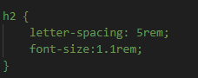

В данном случае селектором является h2. Данный селектор будет относиться ко всем элементам h2.

После селектора в фигурных скобках идет **блок объявления стиля**. Между открывающей и закрывающей фигурными скобками определяются команды, указывающие, как форматировать элемент.(в него входят letter-spacing и font-size)

Каждая команда состоит из **свойства** и **значения**.  Таким образом font-size(свойство):1.1rem(значение), где font-size-размер шрифта, а 1.1rem-заданий размер.

Примеры селекторов в CSS:  
  
В CSS селекторы являются шаблонами, используемыми для выбора элементов, которые требуется присвоить стилю. Например:  
  
 1. p-Выбор всех элементов <p>  
2. div,p-Выбор всех элементов <div> и всех элементов <p>  
3. p::after-Вставка чего-либо после содержимого каждого элемента < p >  
4. a:hover-Выбор ссылок при наведении указателя мыши  
5. a:visited-Выбор всех посещенных ссылок

Пара тегов для CSS:

1. background-используется для изменения цвета фона(background-image-изменение фона ,но уже не цветом, а изображением)
2. color-используется для изменения цвета шрифта
3. border-radius-используется для закругления углов
4. width-изменение ширины
5. height-изменение высоты
6. margin-(left,top,bottom,right)-изменение расположения(сдвиг влево,верх,вниз,вправо)

и так далее

так же в CSS используется цвета в RGB для задания цвета веб-страницы.

RGB-это аддитивная цветовая модель, описывающая способ кодирования цвета для цветовоспроизведения с помощью трех цветов, которые принято называть основными.

Примерная таблица цветов:

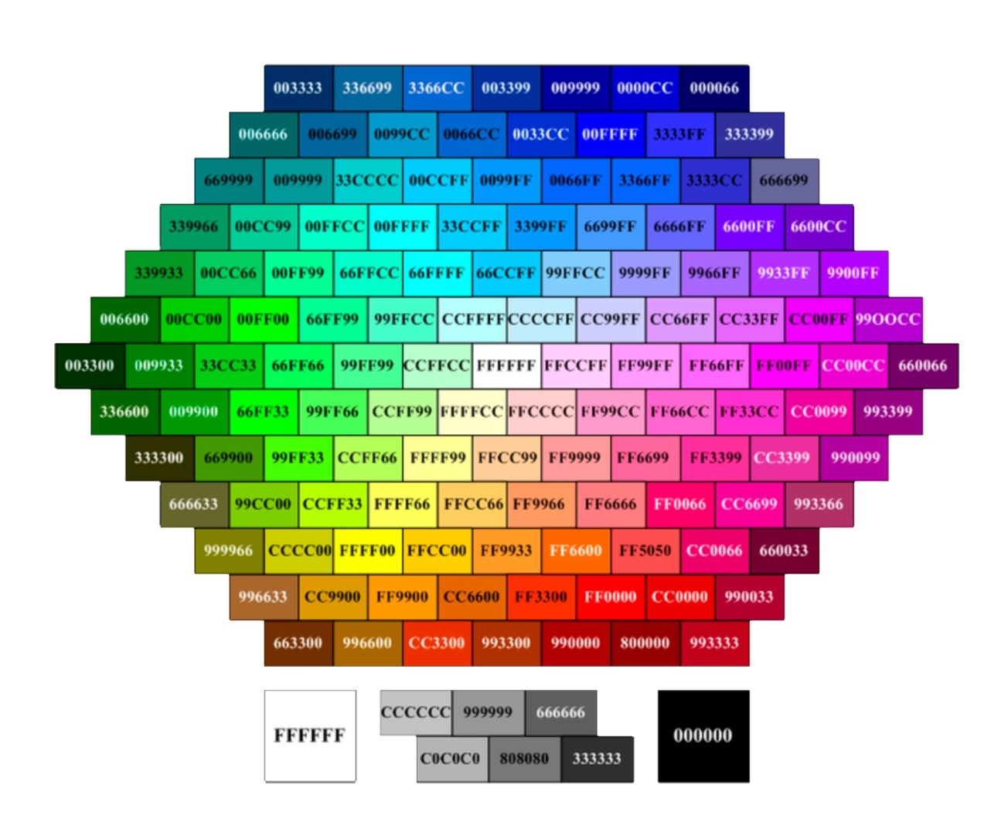

Глава 2 Создание сайта

2.1 Создание по Figma

Самым первым этапом в модернизации сайта, это придумать, как он будет выглядеть. Для этого я использую онлайн-сервис, которое использую web-дизайнеры «Figma». Найдя на просторах сети интернета уроки по данному редактору, я принялась создавать “идеальную” версию web-сайта придерживаясь всех канонов.

Таким образом произошло создание главной страницы(приложение 1)

2.2 Основные теги HTML

Итак, так как модель будующего сайта у нас есть теперь можно приступать к самой разработке.

Первым делом вызываю командой «!» основную информацию для браузера-его язык и версию, поменяю название сайта, его логотип и подключу CSS:

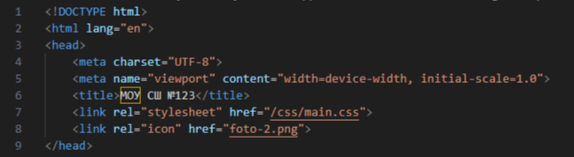

Далее пропишу тег который в дальнейшем мы будет пополнять разными другими тегами. <body></body>, который является телом всего сайта, а далее начну создание шапки сайта с ссылками на другую вкладку:

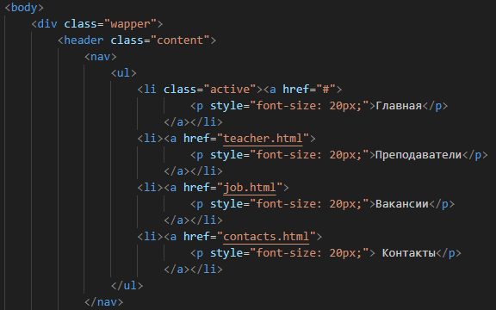

Шапка сайта готова, а это значит, что можно перейти к созданию всего остального:

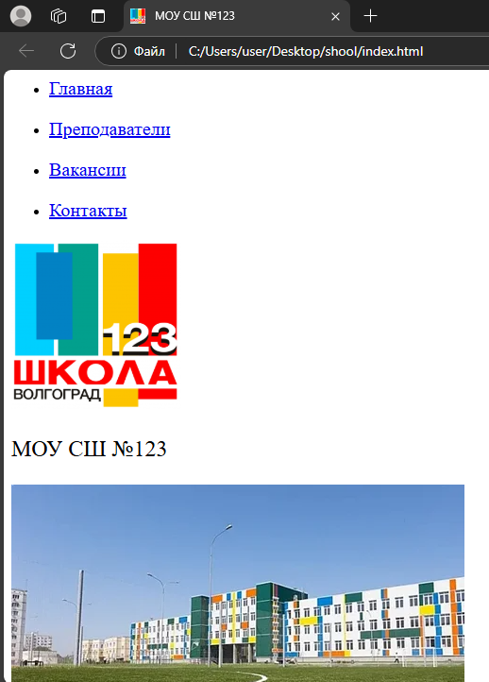

На данном этапе web-сайт выглядит очень скучным и невзрачным, а это значит, что пришло время для редактирования через CSS.

2.3 Оформление сайта

Теперь приступаем к написанию CSS кода